Lève-vitre électrique de Kangoo Renault

Présentation
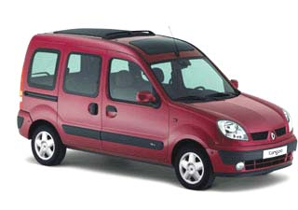

Le lève-vitre étudié équipe des véhicules Renault de modèle "Kangoo".
Les lève-vitres installés sur les portières avant sont à deux bras en X.
Le prix public d’un lève-vitre motorisé en concession est
de l’ordre de 200 euros.

Mise en situation

Situation du lève-vitre

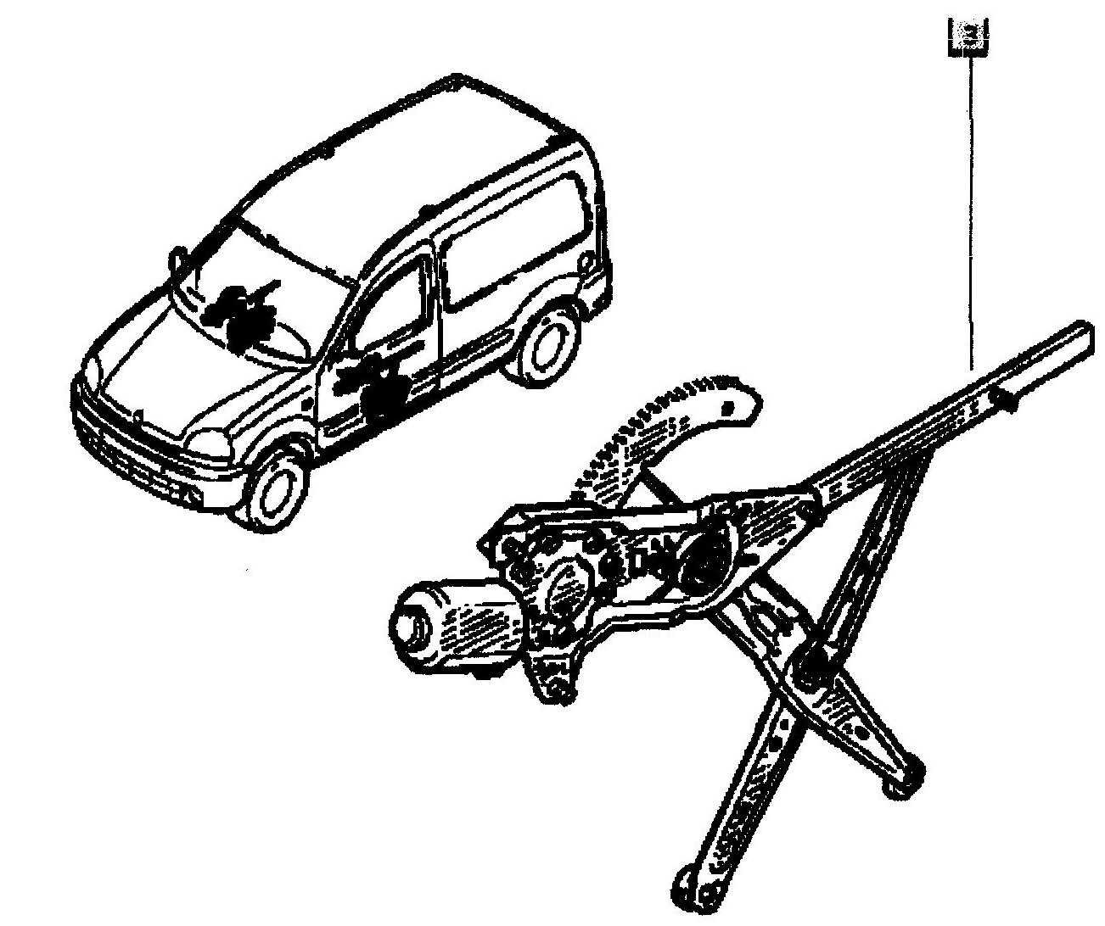

Extrait du cahier des charges et données complémentaires

 | Description, évaluation | Critères
Temps de fonctionnement | Temps d'ouverture total et de fermeture total de la vitre | Temps < 10 secondes
Couple de fonctionnement | Couple de fonctionnement permettant de fermer et d’ouvrir la fenêtre | Couple < 2 Nm pour la fermeture et l'ouverture
 | "Surcouple" en fin de fermeture ou d'ouverture complète de la vitre | Couple < 5 Nm, vitre entièrement fermée ou entièrement ouverte

- La hauteur de la vitre de Kangoo est de 510 mm;
- La vitre doit disparaître entièrement dans la portière à la fin de l'ouverture;
- Sans vibration dans les glissières, au repos, la vitre est stable;
- La vitre a un poids de 30 Newtons;
- La résistance au glissement de la vitre dans les glissières de porte est estimée à 50 N;
- Le "surcouple" dû à l'arrivée en butée de la vitre est limité électroniquement dans les systèmes motorisés à 5 Nm (mesure de l'intensité et fonction d'interruption à seuil de l'alimentation électrique). Cela correspond à un effort sur la vitre de 350 N.
Analyse fonctionnelle

Le lève-vitre est un système qui permet à l'automobiliste de mettre une vitre de portière en mouvement afin de communiquer avec l'extérieur et d'aérer l'habitacle.

Extrait du diagramme FAST

FP1 : Déplacer la vitre
FT1 : commander le déplacement de la vitre
FT11 : déclencher le mouvement de la vitre par l'utilisateur
S1 : bouton électrique

FT12 : contrôler l'arrêt du mouvement de la vitre à la fermeture ou à l'ouverture complète
S2 : capteur de surintensité

S3 : système de bras en X avec rails et galets entraînés par des engrenages
FT2 : créer un mouvement et le transmettre à la vitre
FT21 : transformer le mouvement de rotation en un mouvement de translation

FT22 : équilibrer les couples de commande d'ouverture et de fermeture
S4 : ressort de compensation

FT23 : transformer une énergie électrique en énergie mécanique
S5 : moteur CC entraînant un réducteur à roue et vis sans fin

FT24 : assurer la liaison du système avec la vitre
S6 : rail collé sur la vitre
S7 : galets rotulés dans les rails, jeux et flexibilité des bras
FC6 : Garantir l'encombrement dans la porte
S8 : système graissé puis abrité dans la portière, choix de matériaux et carénage du moto-réducteur
S9 : cotes d'encombrement et fixation à la portière
S10 : épaisseur du système compatible avec le volume disponible dans la porte
S11 : irréversibilité du système
FT241 : fixer la vitre au système

FT242 : s'adapter à la courbure de la vitre

FC3 : Résister à la corrosion, poussière, température

FC5 : Respecter les contraintes géométriques d'implantation

FC8 : Maintenir en position la vitre par rapport à la portière

Définition

Les principaux constituants du lève-vitre motorisé sont :
S : ensemble des pièces fixées à la portière de la voiture

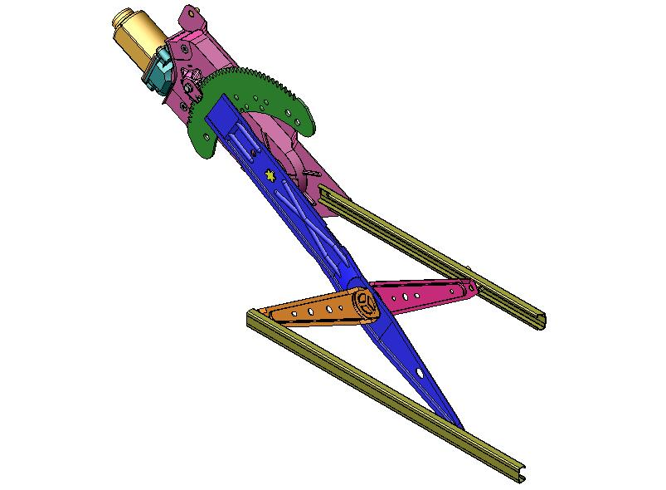
Ensemble moto réducteur 5

Platine 1

Rail fixe 2
Bras principal 3
(bras + secteur denté soudé)

Bras secondaire 4,
composé de 2 demi-bras
Rail mobile 6

Fonctionnement
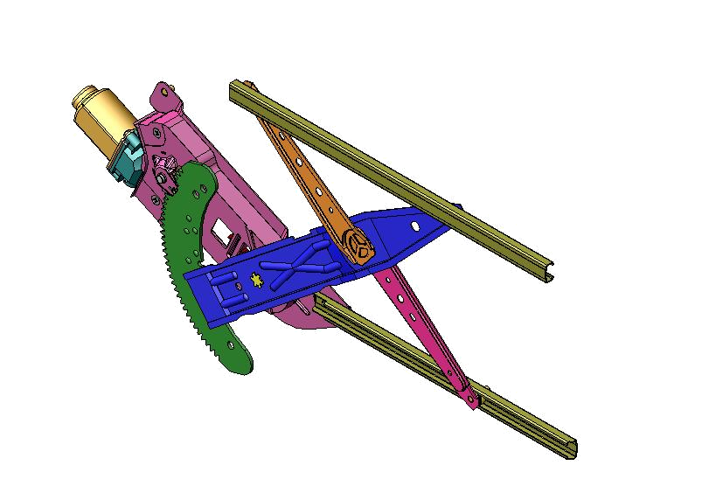
Le lève-vitre est constitué d'un système de deux bras en "X" correspondant aux diagonales d'un rectangle.
1
La translation de la vitre est basée sur la déformation de ce rectangle.

Rail mobile 6 (supportant la vitre) en position haute
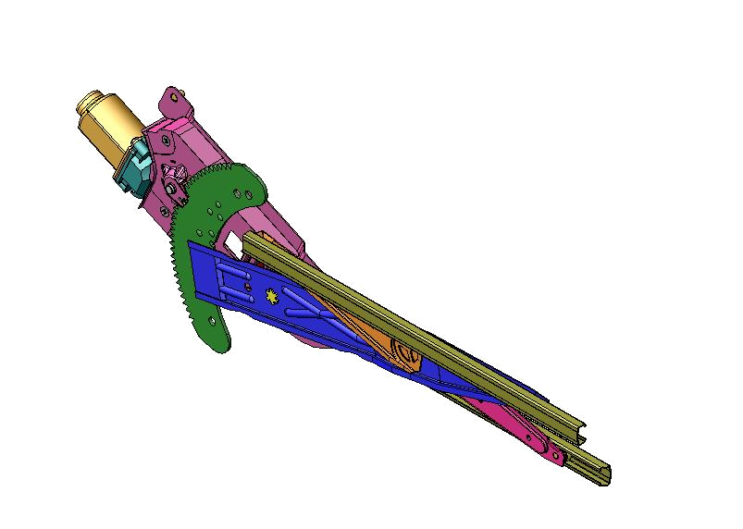
2

2
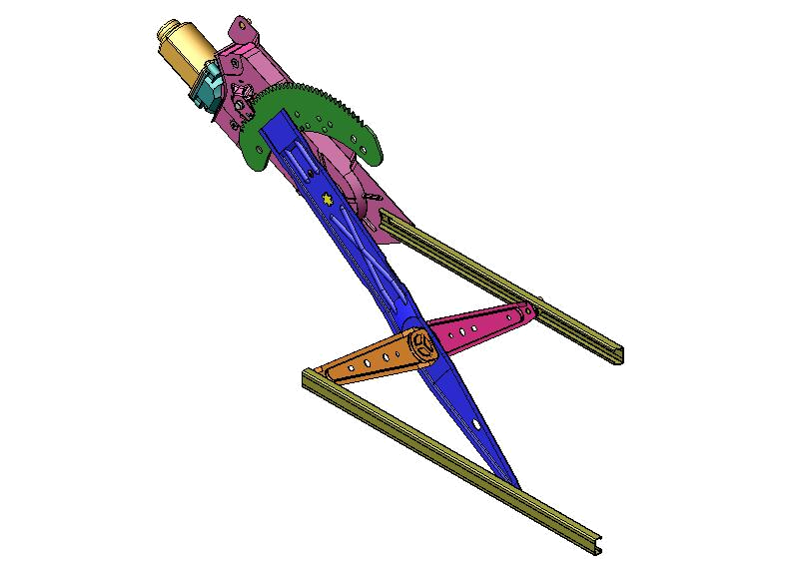
Positions du
3
mécanisme au cours
du mouvement de
descente de la vitre

Rail mobile 6 (supportant la vitre) en position basse

Schéma cinématique du mécanisme

Afin de ne pas surcharger le schéma cinématique ci-dessous, les liaisons rotule entre le bras principal 3 et le galet 7 en B et entre le bras secondaire 4 et les galets 7 en D et C ne sont pas représentées. On se réfèrera pour cela au détail en bas de page.
G
B

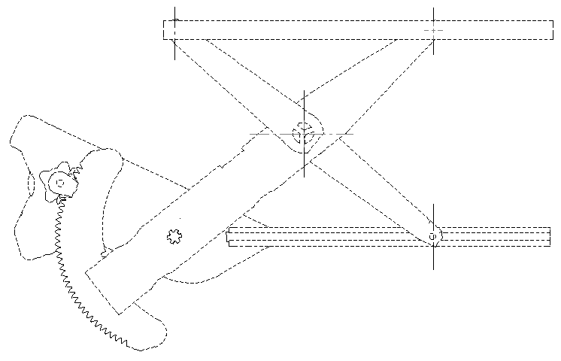
Rail mobile porte vitre 6
D
Galet 7b
Galet 7a
Glissière
de la
porte
Bras secondaire 4

A

Bras
Principal 3
Pignon d’attaque 31

E
F
Rail fixe 2
Rail fixe 2
Galet 7c

O
C

X
Y
Z

Ensemble des pièces fixes
S = { 1, 2, 5, 11, 12, 13 }

B'
Détail de la liaison en B,
idem en C et D
Rail mobile porte vitre 6

Galet 7b

Liaison rotule de centre B entre le bras principal 3 et le galet 7b
Liaisons ponctuelles de normale y entre le galet 7b et le rail mobile porte vitre 6
B

Bras
principal 3
B"

Chaîne énergétique :
CONVERTIR
et
TRANSFORMER

Energie électrique
Energie mécanique
Moteur et transmission

Elle est constituée :
- d'un moteur électrique à courant continu 12 V;
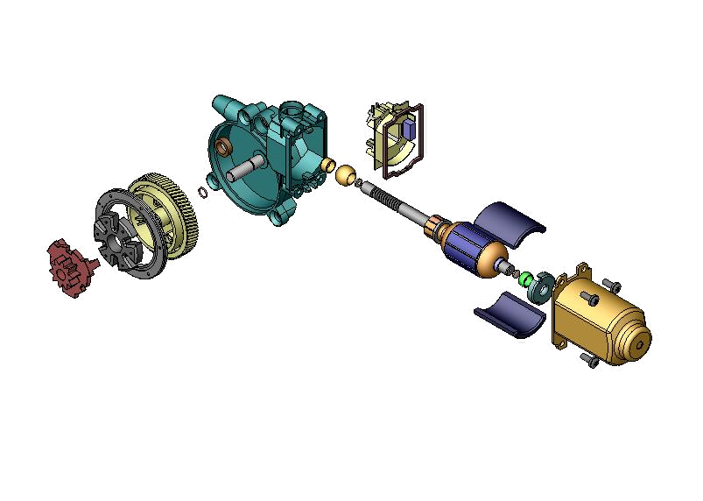
- d'un réducteur roue et vis sans fin;
Moteur électrique
- d'un accouplement élastique;
- d'un engrenage.

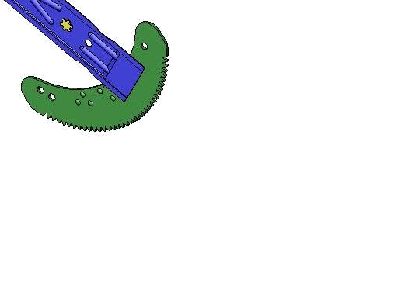

Bras
principal 3

Réducteur Roue 15 et vis 23
Disque d'accouplement élastique 18
Pignon d'attaque 31

N_{Moteur} = 3000 tr/min

N_{Roue 15/S} = ?
N_{Pignon 31/S} = N_{Roue 15/S}
N_{Bras 3/S} = ?

Réducteur
Roue 15 et vis 23

Accouplement élastique

Engrenage
Pignon d'attaque 31
/
Bras principal 3

Energie
électrique
Energie
mécanique

Rendement :η_{t} = 0,6
Moteur électrique
Rendement :
η_{m} = 0,8

Puissance à l'entrée du moteur Pe
Puissance délivrée par le moteur Pm
Puissance de sortie du moto réducteur Pm

Remarque : L'accouplement élastique ne modifie pas la fréquence de rotation.

Rappel : S = { 1, 2, 5, 11, 12, 13 } représente l'ensemble des pièces fixes liées à la voiture.

32 | 4 | Vis de fixation du moteur
31 | 1 | Pignon d'attaque |  | Z_{Pignon} ₃₁ = 10; m = 1,75 mm
30 | 1 | Bouchon |  | Caoutchouc + papier
29 | 1 | Joint moteur
28 | 1 | Carter moteur | S355
27 | 1 | Coussinet droit sur rotule | P1026 | (Afnor FC10-72)
26 | 2 | Butée axiale | PA6.6
25 | 1 | Porte rotule | PA6.6
24 | 2 | Stator à aimant permanent
23 | 1 | Rotor Vis sans fin à 1 filet |  | Z_{Vis 23} = 1; pas = 2 mm
22 | 1 | Bloc d'alimentation électrique
21 | 1 | Coussinet sur rotule | P1026 | (Afnor FC10-72)
20 | 1 | Coussinet gauche | P1026 | (Afnor FC10-72)
19 | 1 | Joint
18 | 1 | Disque d'accouplement | Elastomère
17 | 1 | Joint torique
16 | 1 | Axe corps | C45 | Insert (carter réducteur)
15 | 1 | Roue | PA6.6 | Z_{Roue 15} = 72; m = 0,8 mm; β = 9°
14 | 1 | Carter réducteur | Polycarbonate
13 | 3 | Vis de fixation du moto réducteur
12 | 4 | Vis de fixation au véhicule M6
11 | 1 | Pièce d'appui | PA6
10 | 1 | Axe | S355 | Serti au montage
9 | 1 | Ressort de compensation | C70 trempé | Installé au montage
8 | 3 | Rotule | S355 | Sertie sur les bras
7 | 3 | Galet | PA6 | Polyamide
6 | 1 | Rail mobile porte vitre | S355
5 | 1 | Moto réducteur
4 | 1 | Bras secondaire | S355 | 2 demi-bras soudés par points
3 | 1 | Bras principal | S355 | Z_{Bras 3} = 42 sur ≈109,5° (138 dents si la roue dentée était complète);  m = 1,75 mm
2 | 1 | Rail fixe | S355
1 | 1 | Platine | S355
Rep | Nb | Désignation | Matière | Observation
NOMENCLATURE

